**Міністерство освіти і науки України**

**Національний університет «Львівська політехніка»**

**Кафедра ЕОМ**



Звіт

до лабораторної роботи № 3

з дисципліни: «Інженерія програмного забезпечення»

на тему : «Система автоматизації замовлень в закладах швидкого харчування»

Варіант №16

Виконав:

ст.гр. КІ-34

Палій Н.С.

Прийняв:

Цигилик Л.О.

**Львів 2022**

**Тема:** Формування комплексної системи. Додавання функціоналу в клієнтську частину та заповнення БД необхідною інформацією для демонстрації роботи системи. Тестування програмного продукту.

**Мета:** Завершити розробку вашої системи. Перевірити валідність її роботи. Додати функціонал в клієнтську та серверну частини щоб забезпечити повне функціонування системи згідно Вашого варіанту. Внести в БД усю необхідну інформацію для демонстрації роботи системи. Підготувати список тестових процедур для тестування функціонування усієї системи. Мінімальна кількість тестів – 10..

**Варіант 16 :**

**Система автоматизації замовлень в закладах швидкого харчування.**

**Тестові процедури і результати їх виконання:**

**Додавання в кошик елементів :**

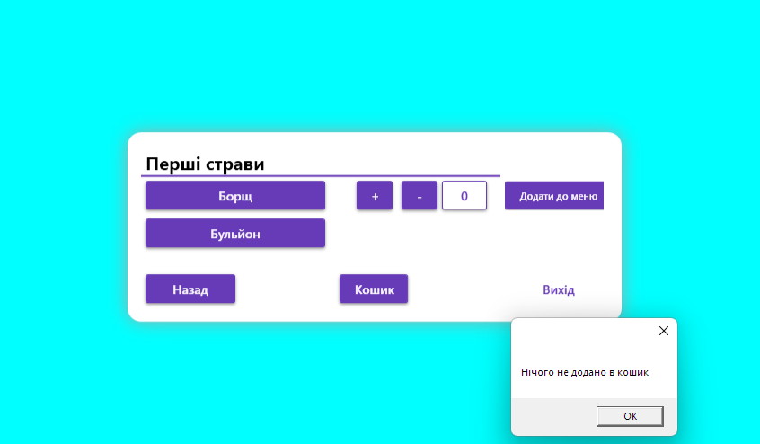

Рис.1 – Введено 0 елементів.

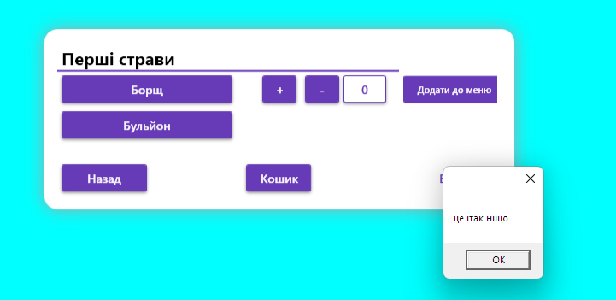

Рис.2 – Зменшення елементів коли введено мінімум.

**Оформлення замовлення :**

Рис.3 – В кошику пусто.

**Опрацювання замовлення :**

Рис.4 –Введено неіснуюче замовлення.

Рис.5 – Нічого не введено в id.

**Авторзація :**

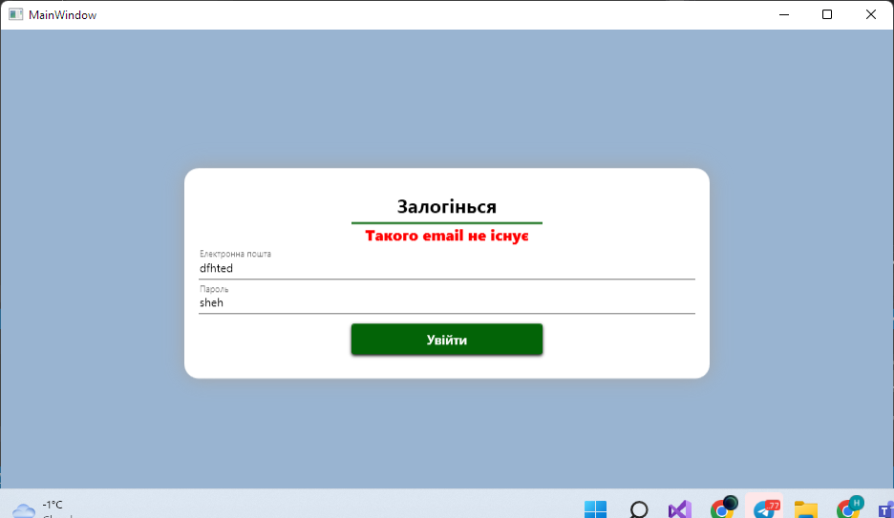

Рис.6 – Неіснуючий email.

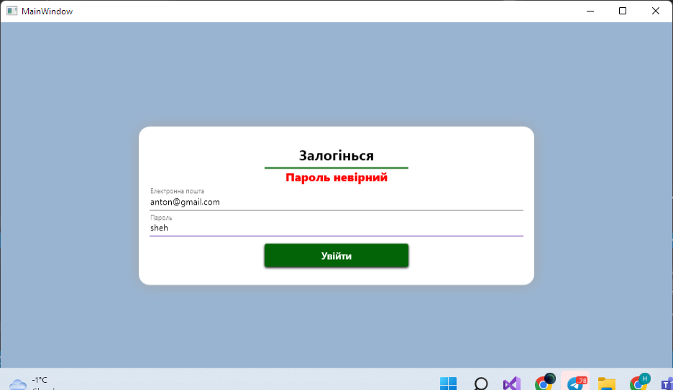

Рис.7 –Невірний пароль.

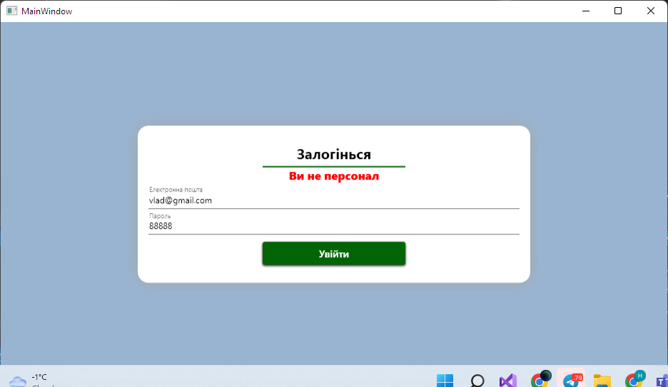

Рис.8 –Недостуна програма для вашої посади.

**Висновок:** Я завершив розробку своєї системи. Перевірив валідність її роботи. Додав функціонал в клієнтську та серверну частини щоб забезпечити повне функціонування системи згідно мого варіанту. Вніс в БД усю необхідну інформацію для демонстрації роботи системи. Підготував список тестових процедур для тестування функціонування усієї системи.